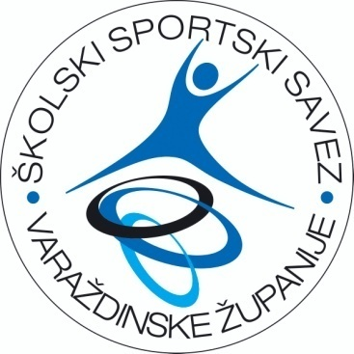
Školski sportski savez Varaždinske županije
Arena Varaždin, Šetalište F. Tuđmana 01, Varaždin
MB: 03359026
OIB: 35441772395
IBAN: HR422360000-1101743850
mob: 091-4606-033
e-mail: sssvz.mail@gmail.com
www.sssvz.hr

IZVJEŠTAJ S NATJECANJA - FINALE
2018.-2019.

1. | SPORT | RUKOMET - FINALE
2. | SKUPINA | FINALE
3. | OŠ / SŠ | SŠ
4. | M / Ž | Ž
5. | NAZIV DOMAĆINA | ŠSSVŽ
6. | VODITELJ | ŠSSVŽ
7. | DATUM NATJECANJA | 27.02.2019.
8. | DATUM SLANJA IZVJEŠTAJA | 27.02.2019.
9. | BROJ EKIPA NA NATJECANJU | 4
10. | BROJ ODIGRANIH UTAKMICA | 4
11. | UKUPAN BROJ DJECE NA NATJECANJU | 56
12. | SUCI | HRS VŽ

KONAČNI POREDAK:
mj. | NAZIV ŠKOLE | NAZIV ŠSDa | VODITELJ
1. | GOSPODARSKA ŠKOLA VARAŽDIN | GOŠK | IVAN ŠTIMAC
2. | DRUGA GIMNAZIJA VARAŽDIN | 2GIM | ALEN MELNJAK
3. | PRVA GIMNAZIJA VARAŽDIN | SREDNJOŠKOLAC – 1GIM | ZDENKO SEKELJ
4. | SŠ IVANEC | SREDNJOŠKOLAC - IVANEC | ZORAN DRUŠKO - trener

ŽDRIJEB (SKUPINE) I REZULTATI ODIGRANIH SUSRETA:

br.u. | ždrijeb | ekipe |  | rez
1 | A1 - B2 | GOŠK | 1GIM | 14:13
2 | B1 - A2 | 2GIM | IVA | 17:15
3 | PORAŽENI ZA 3. MJ. | 1GIM | IVA | 23:18
4 | POBJEDNICI ZA 1. MJ. | GOŠK | 2GIM | 16:8

Ekipa GOSPODARSKA ŠKOLA VARAŽDIN plasirala se na državno natjecanje.

